- 1 – Installation et premières vérifications

Le client pour lequel vous travaillez souhaite faire installer à bord de son bateau un système de pilotage automatique et de mesures équipé du matériel suivant :

- Pilote Simrad Type TP22
- Répéteur de Cap pour affichage
- Girouette/Anémomètre avec affichage des 2 informations et possibilité d'alarme Vent

Ces différents éléments seront interconnectés via un réseau SimNet.

Le bateau est équipé d'un moteur et d'un dispositif de charge d'une batterie 12 V de capacité de 150Ah.

Travail préparatoire :

► Faire le bilan du matériel à disposition ( éléments, cables, accessoires divers...). Repérer en particulier les câbles réservés aux alimentations.
►Vérifier que le matériel permet de répondre aux besoins du clients
►Vérifier que la tension batterie est compatible avec le matériel choisi ( pilote et réseau Simnet )

Installation :

Attention :
- procéder à une mise en service progressive ( élément par élément ) !
***- Faire vérifier le câblage par le professeur avant les 2 premières mises sous tension

►Régler la tension d'alimentation à une valeur correcte

►Câbler et mettre en service *** le pilote Simrad dans le cas d'une installation Bâbord .
Effectuer les premières configurations nécessaires ( installation babord ) et vérifier le fonctionnement en mode manuel du pilote ainsi que la cohérence des informations visuelles et sonores.
Vérifier la conformité aux caractéristiques techniques de la documentation :
- course de travail
- temps de butée à butée

►Câbler et mettre en service *** le pilote Simrad et le répéteur de cap.
Effectuer les premières configurations nécessaires ( programmation du MEGA ) pour un affichage du cap. Vérifier que l'on peut configurer le MEGA pour choisir un autre type de donnée affichée et pour régler le rétro-éclairage.
Vérifier la validité de la mesure du cap en contrôlant avec une boussole.

►Câbler et mettre en service la Girouette/Anémomètre et son afficheur. Valider le fonctionnement. Choisir un affichage en Noeuds de la vitesse du vent.
Vérifier que ces 2 informations sont également affichables sur le MEGA.
Vérifier par des essais que l'utilisateur peut effectivement programmer une alarme de vent.
Est-il possible ici d'accéder aux données de vent vrai ?

► Mesurer la consommation de l'ensemble:
- lorsque la tige du pilote est au repos
- lorsque le pilote déplace la barre

Quelle serait la durée d'autonomie de l'ensemble alimenté par la batterie du bateau dans chacun de ces cas ?

- 2 – Interprétations des données CAN circulant sur le réseau SimNet

► Vérifier à l'oscilloscope ( AGILENT MSO ou DSO obligatoire) la conformité des niveaux électriques sur CANH et CANL pour les niveaux dominant et récessif. Mesurer le débit binaire du bus.

►Relier au PC l'interface SimNet / USB et exécuter le logiciel espion CAN PCAN-View dans la configuration ci-dessous :

Attention : il ne faudra pas interrompre cette connection une fois le logiciel PCAN-View activé
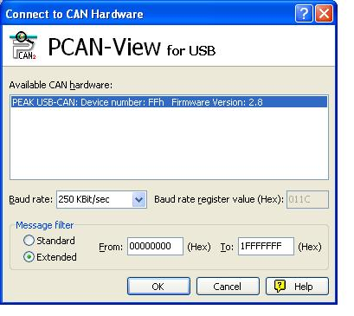
►Vérifier l'affichage des trames circulant sur le bus CAN. Certaines trames n'apparaissent que suite à une mise sous tension : vérifier.

► Procéder à l'analyse des identifiant apparaissant dans la fenêtre PCAN-View afin de déterminer la signification des différents messages. Repérer en particulier l'identifiant relatif à la trame :
- émise par le pilote et contenant l'information cap
- émise par la girouette/anémomètre et contenant les informations de vent direction et vitesse
- émise par le sondeur et contenant l'information profondeur

Dans chaque cas, identifier dans le champ de données de la trames les octets représentatifs de l'information.

► Mesure du cap : indiquer la résolution de la mesure et la gamme utile. Effectuer quelques essais permettant de compléter le tableau de correspondance ci dessous :

Cap affiché( MEGA ) | Valeur numérique transmise en hexa | Valeur numérique transmise en décimal | Cap calculé correspondant

►Procéder de la même façon afin d'établir un tableau de correspondance similaire permettant de valider la valeur trasmise relative à l'information de direction du vent

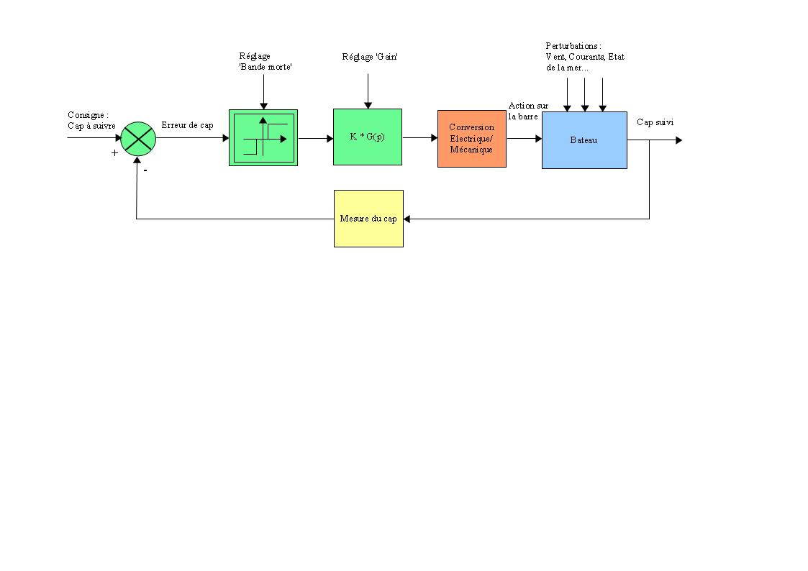
- 3 – Essais et réglages de l'asservissement

►Identifier les différents éléments figurant sur cette représentation de l'asservissement ( voir documentation du pilote ). A quoi correspondent les réglages de gain et de bande morte ?

► Positionner la maquette au cap 70 par exemple, régler le pilote de façon optimale au niveau mécanique ( barre sur le repère 0 du mètre ), choisir une bande morte de 1 et un gain de 5, puis activer le mode de pilotage automatique en mode Cap.
Vérifier la cohérence des réactions du pilote en mode automatique.

Attention : si vous voulez maintenir une cohérence des essais, il faut manoeuvrer manuellement la maquette du bateau afin de simuler les réactions à la modification de la position de la barre.

► Effectuer divers essais afin de vérifier le comportement de l'ensemble :
- lorsqu'on modifie la valeur du gain
- lorsqu'on modifie la valeur de la bande morte
Interpréter qualitativement les réactions constatées.
Que constate-t-on par exemple dans le cas d'une bande morte minimale et d'un gain maximal ? Comment appelle-t-on ce phénomène en langage 'asservissement' ?

►Effectuer divers essais afin de tracer, pour 3 valeurs du gain (1, 5, 9 ), les courbes :
'déplacement initial de la tige du pilote' en fonction de l'écart de cap provoqué.
Attention : chosir une bande morte de 1 pour ces relevés.
Vérifier la cohérence des résultats obtenus.

► Vérifier le fonctionnement du mode de virement automatique : on se contentera de constater la réaction du pilote...

